4
Приложение к распоряжению №2
Администрация Омского
Муниципального района
Омской области

ОПИСАНИЕ МЕСТОПОЛОЖЕНИЯ ГРАНИЦ ПУБЛИЧНОГО СЕРВИТУТА
Сведения об объекте
N п/п | Характеристики объекта | Описание характеристик
1 | 2 | 3
1 | Местоположение публичного сервитута | Омская область, Омский м.р-н, Красноярское с.п.
2 | Площадь, кв. м | 508 ± 8
3 | Иные характеристики объекта | 1. Цель установления публичного сервитута: Публичный сервитут в целях строительства, реконструкции, эксплуатации объектов электросетевого хозяйства, их неотъемлемых технологических частей, необходимых для подключения (технологического присоединения) к сетям инженерно-технического обеспечения на земли, расположенные в кадастровом квартале 55:20:090301. Обладатель публичного сервитута: ПАО "Россети Сибирь". ИНН - 2460069527, ОГРН - 1052460054327. Почтовый адрес: 644037, Омская область, г. Омск, ул. Некрасова, д. 1. Адрес электронной почты: omskenergo@om.rosseti-sib.ru  2. Срок публичного сервитута: Продолжительность: 49 лет

Сведения о местоположении границ объекта
1. Система координат МСК-55, зона 2
2. Сведения о характерных точках границ объекта
Обозначение характерных точек границ | Координаты, м |  | Метод определения координат характерной точки | Средняя квадратическая погрешность положения характерной точки (Mt), м | Описание обозначения точки на местности (при наличии)
 | X | Y
1 | 2 | 3 | 4 | 5 | 6
1 | 523567.89 | 2150587.31 | Метод спутниковых геодезических измерений (определений) | 0.1 | -
2 | 523567.00 | 2150590.27 | Метод спутниковых геодезических измерений (определений) | 0.1 | -
3 | 523414.10 | 2150540.21 | Метод спутниковых геодезических измерений (определений) | 0.1 | -
4 | 523415.12 | 2150537.06 | Метод спутниковых геодезических измерений (определений) | 0.1 | -
5 | 523418.75 | 2150538.23 | Метод спутниковых геодезических измерений (определений) | 0.1 | -
6 | 523464.64 | 2150553.29 | Метод спутниковых геодезических измерений (определений) | 0.1 | -
7 | 523486.64 | 2150560.63 | Метод спутниковых геодезических измерений (определений) | 0.1 | -
8 | 523493.89 | 2150563.39 | Метод спутниковых геодезических измерений (определений) | 0.1 | -
9 | 523512.96 | 2150569.44 | Метод спутниковых геодезических измерений (определений) | 0.1 | -
10 | 523526.24 | 2150573.74 | Метод спутниковых геодезических измерений (определений) | 0.1 | -
11 | 523535.61 | 2150576.61 | Метод спутниковых геодезических измерений (определений) | 0.1 | -
1 | 523567.89 | 2150587.31 | Метод спутниковых геодезических измерений (определений) | 0.1 | -

3
Приложение к распоряжению №1
Администрация Омского
Муниципального района
Омской области

Схема расположения границ публичного сервитута
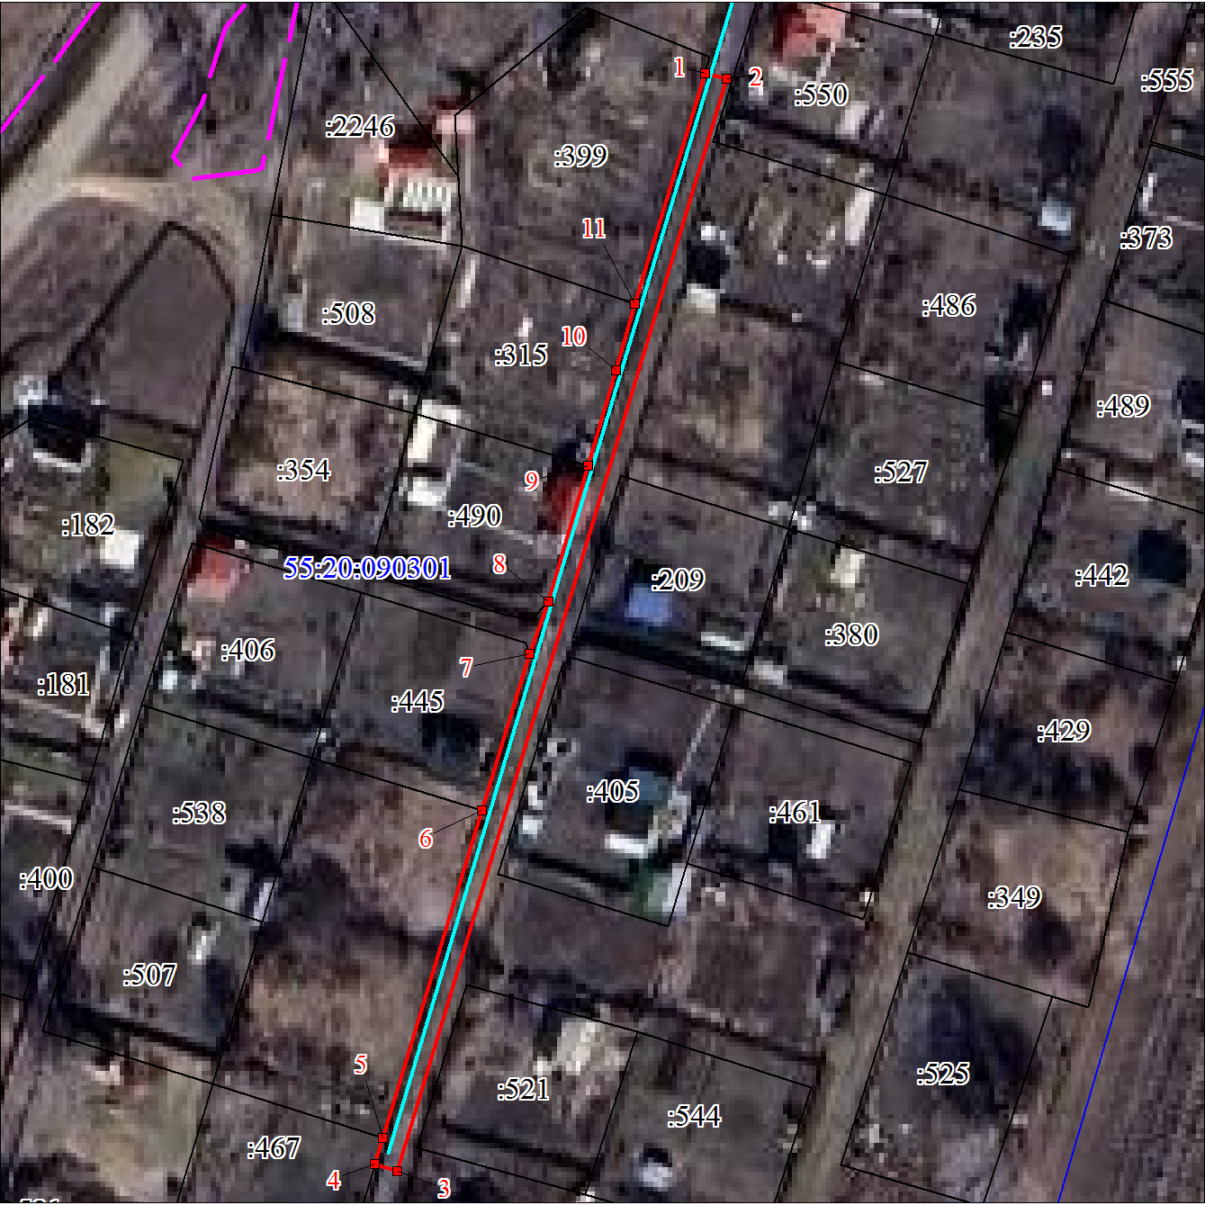
Масштаб 1:1000

Используемые условные знаки и обозначения:
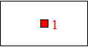 | Характерная точка границы публичного сервитута
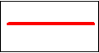 | Граница публичного сервитута
 | Граница охранной зоны
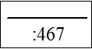 | Граница и номер земельного участка, учтенного в ГКН
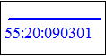 | Граница и номер кадастрового квартала
 | Ось проектируемого объекта

